ЛАБОРАТОРНАЯ РАБОТА № 2
Разработка UML модели проекта

Зафиксируем объекты на основе ТЗ из ЛР1:
Сущность | Атрибуты | Действия
Фильм (Film) | название, жанр, год, режиссёр, длительность, возрастное ограничение, описание | добавить, редактировать, удалить, найти
Видеокассета (Videocassette) | id, привязка к фильму, статус (Свободна / Выдана) | зарегистрировать, найти, изменить статус
Клиент (Client) | фамилия, имя, отчество, контакты | зарегистрировать, редактировать, найти
Прокат (Rental) | клиент, кассета, дата выдачи, дата планового возврата, дата факт. возврата, стоимость, штраф, статус | оформить прокат, оформить возврат, рассчитать штраф
Сотрудник (User) | — | управляет всей системой через интерфейс

Бизнес-правила из ТЗ:
- Срок проката = 7 календарных дней.
- Стоимость = 200 руб. за кассету.
- Максимум 3 кассеты у одного клиента одновременно.
- Штраф = 20 руб./день просрочки.
- Кассета не выдаётся, если она уже «Выдана».

Диаграмма вариантов использования (Use Case):
«Диаграмма вариантов использования» (Use Case Diagram):
Актёры:
- Сотрудник пункта проката (главный актёр).
- (опционально) Клиент — но в ТЗ интерфейс только для сотрудника, поэтому оставим одного актёра.
Прецеденты (Use Cases):
- Вести каталог фильмов (добавить / редактировать / удалить / просмотреть / найти)
- Регистрировать видеокассету
- Регистрировать клиента
- Оформить прокат
- Оформить возврат
- Найти информацию
- Просмотреть состояние кассет
Прецеденты «Оформить прокат» и «Оформить возврат» можно детализировать с помощью include:
- Оформить прокат → включает: Проверить доступность кассеты, Проверить лимит (≤3), Рассчитать стоимость и дату возврата.
- Оформить возврат → включает: Определить просрочку, Рассчитать штраф.

UML-диаграммы
Код для PlantUML https://plantuml.com/ru/:
@startuml UseCase_Прокат_Видеокассет
left to right direction
skinparam packageStyle rectangle
skinparam actorStyle awesome

actor "Сотрудник пункта проката" as Employee

rectangle "Система проката видеокассет" {

usecase "Вести каталог фильмов" as UC1
usecase "Добавить фильм" as UC1a
usecase "Редактировать фильм" as UC1b
usecase "Удалить фильм" as UC1c
usecase "Найти фильм" as UC1d

usecase "Зарегистрировать видеокассету" as UC2
usecase "Зарегистрировать клиента" as UC3

usecase "Оформить прокат" as UC4
usecase "Проверить доступность кассеты" as UC4a
usecase "Проверить лимит кассет (не более 3)" as UC4b
usecase "Рассчитать стоимость и дату возврата" as UC4c

usecase "Оформить возврат" as UC5
usecase "Определить просрочку" as UC5a
usecase "Рассчитать штраф" as UC5b

usecase "Просмотреть состояние кассет" as UC6
usecase "Найти информацию" as UC7
}

Employee --> UC1
Employee --> UC2
Employee --> UC3
Employee --> UC4
Employee --> UC5
Employee --> UC6
Employee --> UC7

UC1 .> UC1a : <<include>>
UC1 .> UC1b : <<include>>
UC1 .> UC1c : <<include>>
UC1 .> UC1d : <<include>>

UC4 .> UC4a : <<include>>
UC4 .> UC4b : <<include>>
UC4 .> UC4c : <<include>>

UC5 .> UC5a : <<include>>
UC5 .> UC5b : <<include>>

@enduml

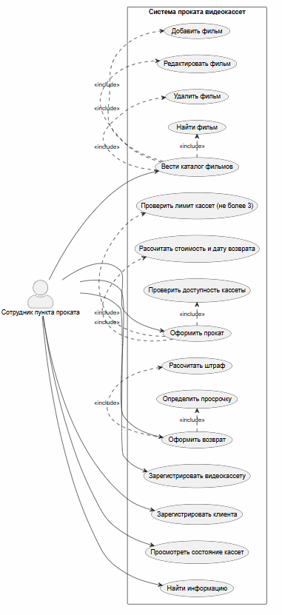
Пояснение для отчёта:
- Актёр: «Сотрудник пункта проката» — единственный пользователь системы (по ТЗ).
- Основные прецеденты: ведение каталога, регистрация кассет и клиентов, оформление проката и возврата, поиск и просмотр состояния.
- Include-связи показывают, что прецеденты «Оформить прокат» и «Оформить возврат» обязательно включают в себя подпрецеденты:
Прокат → проверка доступности кассеты, проверка лимита (≤3 кассеты), расчёт стоимости и даты возврата.
Возврат → определение просрочки, расчёт штрафа.
- Ведение каталога фильмов включает добавление, редактирование, удаление и поиск фильмов.

Диаграмма классов (Class Diagram):
Продумаем классы на основе ТЗ и наших сущностей:
Класс | Назначение
Film | Фильм (название, жанр, год, режиссёр и т.д.)
Videocassette | Видеокассета (id, ссылка на фильм, статус)
Client | Клиент (ФИО, контакты)
Rental | Операция проката (клиент, кассета, даты, стоимость, штраф)
RentalService | «Сервис» — управляет логикой: каталог, регистрация, прокат, возврат
ConsoleUI | Консольное меню (отделим интерфейс от логики — хорошая практика)
Статусы кассеты сделаем через перечисление CassetteStatus (enum): AVAILABLE, RENTED.
Статус проката — RentalStatus: ACTIVE, RETURNED.

Код для PlantUML:
@startuml ClassDiagram_Прокат_Видеокассет
skinparam classAttributeIconSize 0
skinparam classFontStyle bold

enum CassetteStatus {
AVAILABLE
RENTED
}

enum RentalStatus {
ACTIVE
RETURNED
}

class Film {
- _title : str
- _genre : str
- _year : int
- _director : str
- _duration : int
- _ageLimit : str
- _description : str
+ get_title() : str
+ set_title(value) : void
+ get_genre() : str
+ get_year() : int
+ get_director() : str
+ get_duration() : int
+ get_ageLimit() : str
+ get_description() : str
+ __str__() : str
}

class Videocassette {
- _id : str
- _film : Film
- _status : CassetteStatus
+ get_id() : str
+ get_film() : Film
+ get_status() : CassetteStatus
+ set_status(status) : void
+ is_available() : bool
+ __str__() : str
}

class Client {
- _surname : str
- _name : str
- _patronymic : str
- _contact : str
+ get_full_name() : str
+ get_contact() : str
+ __str__() : str
}

class Rental {
- _client : Client
- _cassette : Videocassette
- _start_date : date
- _due_date : date
- _return_date : date
- _cost : float
- _fine : float
- _status : RentalStatus
+ calculate_cost() : float
+ calculate_fine() : float
+ close(today) : void
+ is_overdue(today) : bool
+ __str__() : str
}

class RentalService {
- _films : list[Film]
- _cassettes : list[Videocassette]
- _clients : list[Client]
- _rentals : list[Rental]
+ add_film(film) : void
+ find_film(title) : Film
+ remove_film(film) : void
+ register_cassette(cassette) : void
+ find_cassette(id) : Videocassette
+ register_client(client) : void
+ find_client(full_name) : Client
+ create_rental(client, cassette, today) : Rental
+ return_cassette(rental, today) : void
+ get_client_rentals(client) : list[Rental]
+ get_available_cassettes() : list[Videocassette]
}

class ConsoleUI {
- _service : RentalService
+ run() : void
- menu_main() : void
- menu_films() : void
- menu_clients() : void
- menu_cassettes() : void
- menu_rentals() : void
}

RentalService "1" o-- "*" Film : хранит
RentalService "1" o-- "*" Videocassette : хранит
RentalService "1" o-- "*" Client : хранит
RentalService "1" o-- "*" Rental : хранит
Videocassette --> "1" Film : относится к
Rental --> "1" Client : оформлен на
Rental --> "1" Videocassette : содержит
Videocassette --> CassetteStatus
Rental --> RentalStatus
ConsoleUI --> RentalService : использует

@enduml

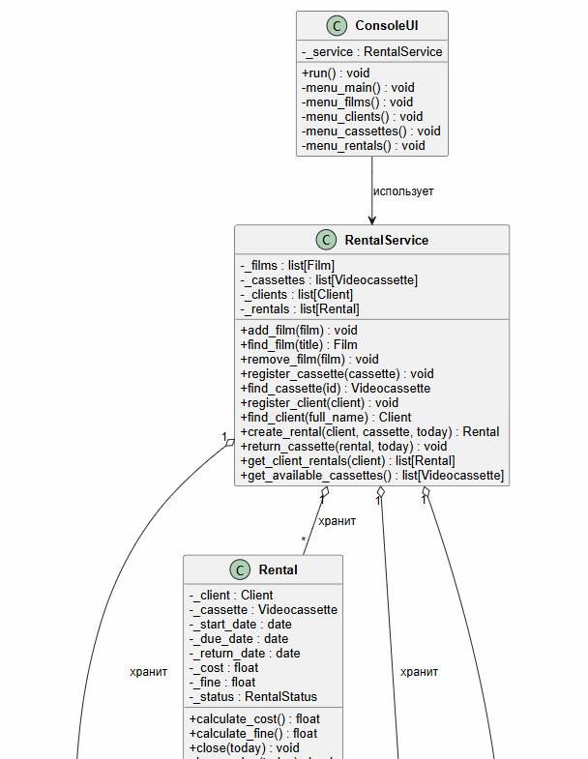
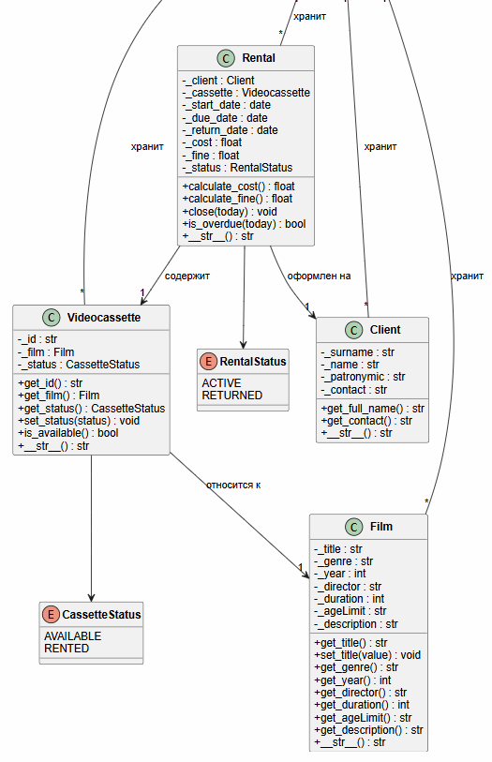

Пояснение для отчёта:
- Film — хранит информацию о фильме. Атрибуты приватные (-), доступ через геттеры (+).
- Videocassette — конкретная кассета, привязана к одному фильму и имеет статус (AVAILABLE / RENTED).
- Client — данные клиента.
- Rental — операция проката: ссылается на клиента и кассету, хранит даты, стоимость, штраф и статус. Содержит бизнес-логику расчёта стоимости (calculate_cost, 200 руб.) и штрафа (calculate_fine, 20 руб./день).
- RentalService — центральный «сервис», управляет всеми коллекциями и реализует операции: добавление фильмов, регистрация кассет/клиентов, оформление проката и возврата. Сюда же поместим проверки (доступность кассеты, лимит ≤ 3).
- ConsoleUI — слой представления: меню и ввод-вывод. Отделён от логики — это тоже пример хорошего проектирования и пригодится при рефакторинге.
- Связи:
RentalService агрегирует (o--) все сущности.
Videocassette → Film (кассета относится к фильму).
Rental → Client и Rental → Videocassette.
ConsoleUI зависит от RentalService.
Диаграмма последовательности (Sequence Diagram):
Код для PlantUML:
@startuml Sequence_Оформление_Проката
skinparam sequenceMessageAlign center
skinparam responseMessageBelowArrow true

actor "Сотрудник" as User
participant "ConsoleUI" as UI
participant "RentalService" as Service
participant "Client" as Client
participant "Videocassette" as Cassette
participant "Rental" as Rental

User -> UI : выбрать "Оформить прокат"
UI -> Service : get_clients()
Service --> UI : список клиентов
UI -> User : показать список, запросить выбор клиента
User -> UI : выбрать клиента

UI -> Service : get_available_cassettes()
Service --> UI : список доступных кассет
UI -> User : показать список, запросить выбор кассеты
User -> UI : выбрать кассету

UI -> Service : create_rental(client, cassette, today)
activate Service

Service -> Service : проверить, что cassette.is_available()
alt Кассета недоступна
Service --> UI : ошибка "Кассета уже выдана"
else Кассета доступна
Service -> Service : подсчитать активные прокаты клиента
alt У клиента уже 3 кассеты
Service --> UI : ошибка "Превышен лимит (3 кассеты)"
else Лимит не превышен
Service -> Rental : new Rental(client, cassette, today)
activate Rental
Rental -> Rental : calculate_cost() = 200 руб.
Rental -> Rental : due_date = today + 7 дней
Rental --> Service : объект Rental
deactivate Rental
Service -> Cassette : set_status(RENTED)
Service -> Service : добавить Rental в _rentals
Service --> UI : успех
end
end

deactivate Service
UI -> User : вывести результат операции

@enduml
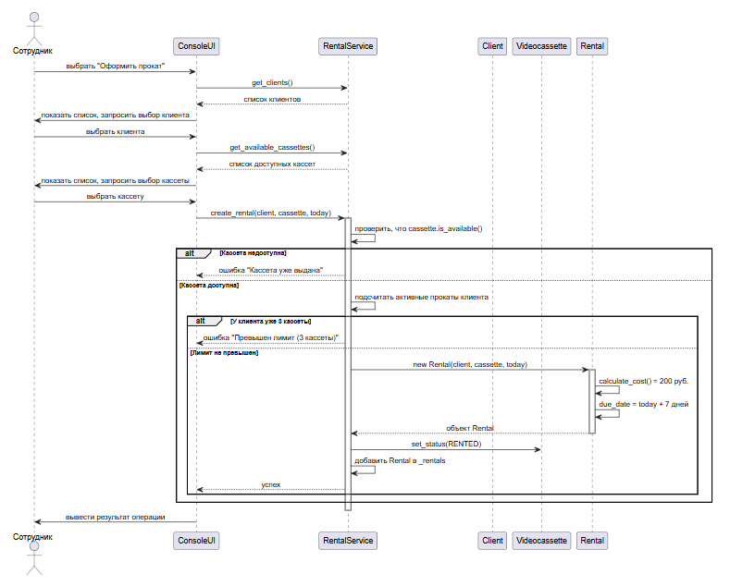

Исправленный код (добавили базу данных!):

@startuml Sequence_Оформление_Проката
skinparam sequenceMessageAlign center
skinparam responseMessageBelowArrow true

actor "Сотрудник" as User
participant "ConsoleUI" as UI
participant "RentalService" as Service
participant "Database" as DB
participant "Client" as Client
participant "Videocassette" as Cassette
participant "Rental" as Rental

User -> UI : выбрать "Оформить прокат"

' ---- Загрузка списка клиентов из БД ----
UI -> Service : get_clients()
activate Service
Service -> DB : SELECT * FROM clients
DB --> Service : список клиентов
deactivate Service
Service --> UI : список клиентов
UI -> User : показать список, запросить выбор клиента
User -> UI : выбрать клиента

' ---- Загрузка списка доступных кассет из БД ----
UI -> Service : get_available_cassettes()
activate Service
Service -> DB : SELECT * FROM cassettes\nWHERE status = 'AVAILABLE'
DB --> Service : список свободных кассет
deactivate Service
Service --> UI : список доступных кассет
UI -> User : показать список, запросить выбор кассеты
User -> UI : выбрать кассету

' ---- Оформление проката ----
UI -> Service : create_rental(client, cassette, today)
activate Service

' Проверка доступности кассеты
Service -> DB : SELECT status FROM cassettes\nWHERE id = cassette_id
DB --> Service : status = 'AVAILABLE'

alt Кассета недоступна
Service --> UI : ошибка "Кассета уже выдана"
else Кассета доступна
' Проверка лимита
Service -> DB : SELECT COUNT(*) FROM rentals\nWHERE client_id = ? AND status = 'ACTIVE'
DB --> Service : количество активных прокатов

alt У клиента уже 3 кассеты
Service --> UI : ошибка "Превышен лимит (3 кассеты)"
else Лимит не превышен
' Создание объекта Rental
Service -> Rental : new Rental(client, cassette, today)
activate Rental
Rental -> Rental : calculate_cost() = 200 руб.
Rental -> Rental : due_date = today + 7 дней
Rental --> Service : объект Rental
deactivate Rental

' Сохранение проката в БД
Service -> DB : INSERT INTO rentals\n(client_id, cassette_id, start_date, due_date, cost)
DB --> Service : OK

' Обновление статуса кассеты в БД
Service -> Cassette : set_status(RENTED)
Service -> DB : UPDATE cassettes\nSET status = 'RENTED'\nWHERE id = cassette_id
DB --> Service : OK

Service --> UI : успех
end
end

deactivate Service
UI -> User : вывести результат операции

@enduml
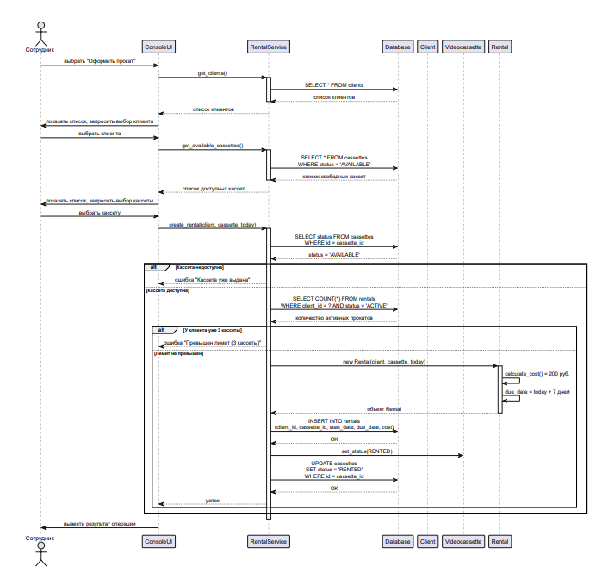
Пояснение для отчёта:
На диаграмме отражён сценарий оформления проката:
- Сотрудник выбирает пункт «Оформить прокат» в меню (ConsoleUI).
- ConsoleUI запрашивает у RentalService список клиентов и кассет.
- Сотрудник выбирает клиента и кассету.
- RentalService.create_rental(...) выполняет:
проверку доступности кассеты (если статус RENTED — ошибка);
проверку лимита — не более 3 кассет у одного клиента одновременно;
создание объекта Rental, в котором:
    - стоимость = 200 руб. за кассету,
    - дата планового возврата = дата выдачи + 7 календарных дней;
смену статуса кассеты на RENTED;
сохранение проката в общий список.
- ConsoleUI выводит результат (успех или сообщение об ошибке).
alt-блоки показывают альтернативные ветки: обработку ошибок «кассета недоступна» и «превышен лимит».

Диаграмма активностей для сценария «Оформление возврата». Здесь ключевое — определение просрочки и расчёт штрафа (20 руб. за каждый день просрочки).

Диаграмма активностей (Activity Diagram):
Код для PlantUML:
@startuml Activity_Возврат_Кассеты_Дорожки
skinparam activityDiamondBackgroundColor #FFF3B0
skinparam activityBackgroundColor #DDEEFF
skinparam activityBorderColor #333333
skinparam swimlaneTitleBackgroundColor #4E78A8
skinparam swimlaneTitleFontColor #FFFFFF
skinparam swimlaneBorderColor #333333

|Сотрудник|
start
:Выбрать пункт "Оформить возврат";

|Система|
:Показать список активных прокатов;

|Сотрудник|
:Выбрать прокат для возврата;

|Система|
:Найти объект Rental;

if (Прокат найден?) then (нет)
:Вывести сообщение об ошибке;
stop
else (да)
endif

:Зафиксировать дату фактического возврата (today);
:Рассчитать количество дней просрочки\n(return_date - due_date);

if (Просрочка > 0?) then (да)
:Рассчитать штраф = 20 руб. × дней просрочки;
:Установить статус Rental = RETURNED;
:Установить статус Videocassette = AVAILABLE;
:Вывести результат:\nдата возврата, дни просрочки, размер штрафа;
else (нет)
:Штраф = 0;
:Установить статус Rental = RETURNED;
:Установить статус Videocassette = AVAILABLE;
:Вывести результат:\n"Возврат в срок, штраф не начислен";
endif

|Сотрудник|
:Ознакомиться с результатом операции;

stop

@enduml
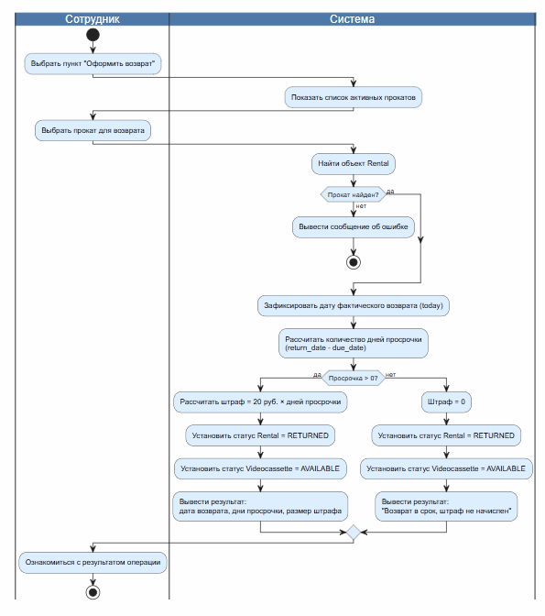

Создаем новый проект, video_rental, и в нём 4 файла:
video_rental/
├ models.py # классы-сущности
├ service.py # бизнес-логика (RentalService)
├ ui.py # консольный интерфейс
└ main.py # точка входа

Файл 1: models.py
from enum import Enum
from datetime import date, timedelta

class CassetteStatus(Enum):
AVAILABLE = "Свободна"
RENTED = "Выдана"

class RentalStatus(Enum):
ACTIVE = "Активен"
RETURNED = "Возвращён"

class Film:
"""Фильм — хранит информацию о фильме."""

def __init__(self, title, genre, year, director, duration, age_limit, description=""):
self._title = title
self._genre = genre
self._year = year
self._director = director
self._duration = duration
self._age_limit = age_limit
self._description = description

@property
def title(self):
return self._title

@title.setter
def title(self, value):
self._title = value

@property
def genre(self):
return self._genre

@property
def year(self):
return self._year

@property
def director(self):
return self._director

@property
def duration(self):
return self._duration

@property
def age_limit(self):
return self._age_limit

@property
def description(self):
return self._description

def __str__(self):
return (f"«{self._title}» ({self._year}), жанр: {self._genre}, "
f"режиссёр: {self._director}, {self._duration} мин., {self._age_limit}")

class Videocassette:
"""Видеокассета — привязана к одному фильму, имеет статус."""

def __init__(self, cassette_id, film):
self._id = cassette_id
self._film = film
self._status = CassetteStatus.AVAILABLE

@property
def id(self):
return self._id

@property
def film(self):
return self._film

@property
def status(self):
return self._status

def set_status(self, status):
self._status = status

def is_available(self):
return self._status == CassetteStatus.AVAILABLE

def __str__(self):
return f"Кассета №{self._id} — {self._film.title} [{self._status.value}]"

class Client:
"""Клиент пункта проката."""

def __init__(self, surname, name, patronymic, contact):
self._surname = surname
self._name = name
self._patronymic = patronymic
self._contact = contact

@property
def surname(self):
return self._surname

@property
def name(self):
return self._name

@property
def patronymic(self):
return self._patronymic

@property
def contact(self):
return self._contact

@property
def full_name(self):
return f"{self._surname} {self._name} {self._patronymic}"

def __str__(self):
return f"{self.full_name} (контакт: {self._contact})"

class Rental:
"""Операция проката одной видеокассеты одному клиенту."""

COST_PER_CASSETTE = 200.0 # руб. за одну кассету
RENTAL_DAYS = 7 # календарных дней
FINE_PER_DAY = 20.0 # руб. за каждый день просрочки

def __init__(self, client, cassette, start_date):
self._client = client
self._cassette = cassette
self._start_date = start_date
self._due_date = start_date + timedelta(days=self.RENTAL_DAYS)
self._return_date = None
self._cost = self.calculate_cost()
self._fine = 0.0
self._status = RentalStatus.ACTIVE

@property
def client(self):
return self._client

@property
def cassette(self):
return self._cassette

@property
def start_date(self):
return self._start_date

@property
def due_date(self):
return self._due_date

@property
def return_date(self):
return self._return_date

@property
def cost(self):
return self._cost

@property
def fine(self):
return self._fine

@property
def status(self):
return self._status

def calculate_cost(self):
"""Стоимость проката = 200 руб. за одну кассету."""
return self.COST_PER_CASSETTE

def calculate_fine(self, today):
"""Штраф = 20 руб. за каждый день просрочки."""
if today <= self._due_date:
return 0.0
overdue_days = (today - self._due_date).days
return overdue_days * self.FINE_PER_DAY

def is_overdue(self, today):
return today > self._due_date

def close(self, today):
"""Закрыть прокат (оформить возврат)."""
self._return_date = today
self._fine = self.calculate_fine(today)
self._status = RentalStatus.RETURNED

def __str__(self):
info = (f"Прокат: клиент «{self._client.full_name}», "
f"кассета №{self._cassette.id} ({self._cassette.film.title})\n"
f" Дата выдачи: {self._start_date}, плановая дата возврата: {self._due_date}\n"
f" Стоимость: {self._cost:.2f} руб.")
if self._status == RentalStatus.RETURNED:
info += (f"\n Фактическая дата возврата: {self._return_date}, "
f"штраф: {self._fine:.2f} руб.")
return info

Файл 2: service.py
from datetime import date
from models import Film, Videocassette, Client, Rental, CassetteStatus, RentalStatus

class RentalService:
"""Сервис — центральная бизнес-логика системы проката."""

MAX_CASSETTES_PER_CLIENT = 3

def __init__(self):
self._films = []
self._cassettes = []
self._clients = []
self._rentals = []

# ---------- Фильмы ----------
def add_film(self, film):
self._films.append(film)

def find_film(self, title):
for f in self._films:
if f.title.lower() == title.lower():
return f
return None

def remove_film(self, film):
if film in self._films:
self._films.remove(film)

def get_all_films(self):
return list(self._films)

# ---------- Кассеты ----------
def register_cassette(self, cassette):
self._cassettes.append(cassette)

def find_cassette(self, cassette_id):
for c in self._cassettes:
if c.id == cassette_id:
return c
return None

def get_available_cassettes(self):
return [c for c in self._cassettes if c.is_available()]

def get_all_cassettes(self):
return list(self._cassettes)

# ---------- Клиенты ----------
def register_client(self, client):
self._clients.append(client)

def find_client(self, full_name):
for c in self._clients:
if c.full_name.lower() == full_name.lower():
return c
return None

def get_all_clients(self):
return list(self._clients)

# ---------- Прокат ----------
def get_client_active_rentals(self, client):
return [r for r in self._rentals
if r.client is client and r.status == RentalStatus.ACTIVE]

def create_rental(self, client, cassette, today=None):
"""Оформить прокат. Возвращает (успех: bool, сообщение: str)."""
if today is None:
today = date.today()

if not cassette.is_available():
return False, f"Кассета №{cassette.id} уже выдана."

active = self.get_client_active_rentals(client)
if len(active) >= self.MAX_CASSETTES_PER_CLIENT:
return False, (f"Превышен лимит: у клиента уже "
f"{len(active)} кассет(ы) в прокате "
f"(максимум {self.MAX_CASSETTES_PER_CLIENT}).")

rental = Rental(client, cassette, today)
cassette.set_status(CassetteStatus.RENTED)
self._rentals.append(rental)
return True, (f"Прокат оформлен. Кассета №{cassette.id} выдана клиенту "
f"«{client.full_name}» до {rental.due_date}. "
f"Стоимость: {rental.cost:.2f} руб.")

def return_cassette(self, rental, today=None):
"""Оформить возврат. Возвращает (успех: bool, сообщение: str)."""
if today is None:
today = date.today()

if rental.status == RentalStatus.RETURNED:
return False, "Этот прокат уже закрыт."

rental.close(today)
rental.cassette.set_status(CassetteStatus.AVAILABLE)

message = (f"Возврат оформлен. Кассета №{rental.cassette.id} возвращена "
f"{today}. ")
if rental.fine > 0:
overdue_days = (today - rental.due_date).days
message += (f"Просрочка {overdue_days} дн. "
f"Штраф: {rental.fine:.2f} руб.")
else:
message += "Возврат в срок, штраф не начислен."
return True, message

def get_active_rentals(self):
return [r for r in self._rentals if r.status == RentalStatus.ACTIVE]

def get_all_rentals(self):
return list(self._rentals)

Файл 3: ui.py
from datetime import date
from models import Film, Videocassette, Client
from service import RentalService
from validators import (
input_non_empty, input_year, input_duration,
input_phone, input_age_limit, input_menu_choice, input_index,
input_text_letters_only, input_description,
input_yes_no, input_title,
)

class ConsoleUI:
"""Консольный интерфейс пользователя."""

def __init__(self, service):
self._service = service

def run(self):
while True:
self._print_main_menu()
choice = input_menu_choice("Выберите пункт: ", [1, 2, 3, 4, 0])
if choice == "1":
self._menu_films()
elif choice == "2":
self._menu_cassettes()
elif choice == "3":
self._menu_clients()
elif choice == "4":
self._menu_rentals()
elif choice == "0":
print("Выход из программы. До свидания!")
break

# ---------- Главное меню ----------
@staticmethod
def _print_main_menu():
print("\n" + "=" * 50)
print(" СИСТЕМА ПРОКАТА ВИДЕОКАССЕТ")
print("=" * 50)
print("1. Каталог фильмов")
print("2. Видеокассеты")
print("3. Клиенты")
print("4. Прокат / возврат")
print("0. Выход")

# ---------- Меню фильмов ----------
def _menu_films(self):
while True:
print("\n--- Каталог фильмов ---")
print("1. Показать все фильмы")
print("2. Добавить фильм")
print("3. Удалить фильм")
print("4. Найти фильм")
print("0. Назад")
choice = input_menu_choice("Выберите пункт: ", [1, 2, 3, 4, 0])

if choice == "1":
self._show_all_films()
elif choice == "2":
self._add_film()
elif choice == "3":
self._remove_film()
elif choice == "4":
self._find_film()
elif choice == "0":
break

def _show_all_films(self):
films = self._service.get_all_films()
if not films:
print("Каталог пуст.")
return
for f in films:
print(" -", f)

def _add_film(self):
print("\n Введите данные о фильме.")
print(" Подсказка: название может содержать буквы, цифры и знаки - : , . ! ? ( ) « »")
print(" Жанр и режиссёр — только буквы, пробелы и дефис.")
print(" Год — от 1895 до текущего, длительность — 1..600 мин.,")
print(" возрастное ограничение — одно из 0+, 6+, 12+, 16+, 18+.")

title = input_title("Название: ")
genre = input_text_letters_only("Жанр: ", "жанр", max_length=50)
year = input_year("Год выпуска: ")
director = input_text_letters_only("Режиссёр: ", "имя режиссёра", max_length=100)
duration = input_duration("Длительность (мин): ")
age_limit = input_age_limit()
description = input_description("Краткое описание: ")

film = Film(title, genre, year, director, duration, age_limit, description)
self._service.add_film(film)
print(f"Фильм «{title}» добавлен в каталог.")

def _remove_film(self):
title = input_title("Введите название фильма для удаления: ")
film = self._service.find_film(title)
if film is None:
print("Фильм не найден.")
return
if input_yes_no(f"Удалить фильм «{film.title}»? (y/n): "):
self._service.remove_film(film)
print("Фильм удалён.")
else:
print("Удаление отменено.")

def _find_film(self):
title = input_title("Введите название фильма: ")
film = self._service.find_film(title)
print(film if film else "Фильм не найден.")

# ---------- Меню кассет ----------
def _menu_cassettes(self):
while True:
print("\n--- Видеокассеты ---")
print("1. Показать все кассеты")
print("2. Показать свободные кассеты")
print("3. Зарегистрировать новую кассету")
print("0. Назад")
choice = input_menu_choice("Выберите пункт: ", [1, 2, 3, 0])

if choice == "1":
self._show_all_cassettes()
elif choice == "2":
self._show_available_cassettes()
elif choice == "3":
self._register_cassette()
elif choice == "0":
break

def _show_all_cassettes(self):
cassettes = self._service.get_all_cassettes()
if not cassettes:
print("Кассет нет.")
return
for c in cassettes:
print(" -", c)

def _show_available_cassettes(self):
cassettes = self._service.get_available_cassettes()
if not cassettes:
print("Свободных кассет нет.")
return
for c in cassettes:
print(" -", c)

def _register_cassette(self):
cassette_id = input_non_empty("Идентификатор кассеты (например, VC-001): ")
if self._service.find_cassette(cassette_id):
print("Кассета с таким ID уже существует.")
return
title = input_title("Название фильма на кассете: ")
film = self._service.find_film(title)
if film is None:
print("Фильм не найден в каталоге. Сначала добавьте его.")
return
cassette = Videocassette(cassette_id, film)
self._service.register_cassette(cassette)
print(f"Кассета №{cassette_id} зарегистрирована.")

# ---------- Меню клиентов ----------
def _menu_clients(self):
while True:
print("\n--- Клиенты ---")
print("1. Показать всех клиентов")
print("2. Зарегистрировать клиента")
print("3. Найти клиента")
print("0. Назад")
choice = input_menu_choice("Выберите пункт: ", [1, 2, 3, 0])

if choice == "1":
self._show_all_clients()
elif choice == "2":
self._register_client()
elif choice == "3":
self._find_client()
elif choice == "0":
break

def _show_all_clients(self):
clients = self._service.get_all_clients()
if not clients:
print("Клиентов нет.")
return
for c in clients:
print(" -", c)

def _register_client(self):
print("\n Введите данные клиента.")
print(" Подсказка: ФИО — только буквы, пробелы и дефис;")
print(" телефон — в формате +7XXXXXXXXXX (например, +79154558289).")

surname = input_text_letters_only("Фамилия: ", "фамилия", max_length=50)
name = input_text_letters_only("Имя: ", "имя", max_length=50)
patronymic = input_text_letters_only("Отчество: ", "отчество", max_length=50)
contact = input_phone("Контакт (телефон в формате +7XXXXXXXXXX): ")

client = Client(surname, name, patronymic, contact)
self._service.register_client(client)
print(f"Клиент «{client.full_name}» зарегистрирован.")

def _find_client(self):
print(" Подсказка: вводите только буквы, пробелы и дефис.")
full_name = input_text_letters_only(
"ФИО клиента: ", "ФИО клиента", max_length=150
)
client = self._service.find_client(full_name)
print(client if client else "Клиент не найден.")

# ---------- Меню проката ----------
def _menu_rentals(self):
while True:
print("\n--- Прокат / возврат ---")
print("1. Оформить прокат")
print("2. Оформить возврат")
print("3. Показать активные прокаты")
print("0. Назад")
choice = input_menu_choice("Выберите пункт: ", [1, 2, 3, 0])

if choice == "1":
self._create_rental()
elif choice == "2":
self._return_rental()
elif choice == "3":
self._show_active_rentals()
elif choice == "0":
break

def _show_active_rentals(self):
rentals = self._service.get_active_rentals()
if not rentals:
print("Активных прокатов нет.")
return
for r in rentals:
print(r, "\n")

def _create_rental(self):
clients = self._service.get_all_clients()
if not clients:
print("Сначала зарегистрируйте хотя бы одного клиента.")
return
print("Клиенты:")
for i, c in enumerate(clients, 1):
print(f" {i}. {c.full_name}")

client = input_index("Введите номер клиента из списка: ", clients)
if client is None:
return

cassettes = self._service.get_available_cassettes()
if not cassettes:
print("Свободных кассет нет.")
return
print("Свободные кассеты:")
for i, c in enumerate(cassettes, 1):
print(f" {i}. {c}")

cassette = input_index("Введите номер кассеты из списка: ", cassettes)
if cassette is None:
return

success, message = self._service.create_rental(client, cassette)
print(message)

def _return_rental(self):
rentals = self._service.get_active_rentals()
if not rentals:
print("Активных прокатов нет.")
return
print("Активные прокаты:")
for i, r in enumerate(rentals, 1):
print(f" {i}. Кассета №{r.cassette.id} — {r.client.full_name}, "
f"до {r.due_date}")

rental = input_index("Введите номер проката из списка: ", rentals)
if rental is None:
return

success, message = self._service.return_cassette(rental)
print(message)

Файл: validators.py
"""Модуль валидации пользовательского ввода."""
import re
from datetime import date
def input_non_empty(prompt):
"""Запрашивает непустую строку. Повторяет ввод, пока не получит корректные данные."""
while True:
value = input(prompt).strip()
if value:
return value
print(" Ошибка: поле не может быть пустым. Попробуйте снова.")
def input_int(prompt, min_value=None, max_value=None):
"""Запрашивает целое число с проверкой диапазона."""
while True:
raw = input(prompt).strip()
if not raw.lstrip("-").isdigit():
print(" Ошибка: нужно ввести целое число (только цифры).")
continue
value = int(raw)
if min_value is not None and value < min_value:
print(f" Ошибка: значение должно быть не меньше {min_value}.")
continue
if max_value is not None and value > max_value:
print(f" Ошибка: значение должно быть не больше {max_value}.")
continue
return value
def input_year(prompt="Год выпуска: "):
"""Год выпуска: от 1895 (рождение кинематографа) до текущего года."""
current_year = date.today().year
return input_int(prompt, min_value=1895, max_value=current_year)
def input_duration(prompt="Длительность (мин): "):
"""Длительность фильма в минутах: 1..600."""
return input_int(prompt, min_value=1, max_value=600)
def input_phone(prompt="Контакт (телефон в формате +7XXXXXXXXXX): "):
"""
Телефон в строгом формате +7XXXXXXXXXX (12 символов: +7 и 10 цифр).
Пример: +79154558289
"""
pattern = re.compile(r"^\+7\d{10}$")
while True:
value = input(prompt).strip().replace(" ", "").replace("-", "")
if pattern.match(value):
return value
print(" Ошибка: телефон должен быть в формате +7XXXXXXXXXX, "
"например +79154558289.")
def input_age_limit(prompt="Возрастное ограничение (0+, 6+, 12+, 16+, 18+): "):
"""Возрастное ограничение — только из допустимого набора."""
allowed = {"0+", "6+", "12+", "16+", "18+"}
while True:
value = input(prompt).strip()
if value in allowed:
return value
print(f" Ошибка: допустимые значения — {', '.join(sorted(allowed))}.")
def input_menu_choice(prompt, valid_choices):
"""Запрашивает пункт меню, проверяя, что он входит в список допустимых."""
valid = {str(c) for c in valid_choices}
while True:
value = input(prompt).strip()
if value in valid:
return value
print(f" Ошибка: допустимые пункты — {', '.join(sorted(valid))}.")
def input_index(prompt, items):
"""
Запрашивает номер элемента из списка (1-based).
Возвращает сам элемент или None, если список пуст.
"""
if not items:
return None
while True:
raw = input(prompt).strip()
if not raw.isdigit():
print(" Ошибка: введите номер из списка (только цифры).")
continue
idx = int(raw) - 1
if 0 <= idx < len(items):
return items[idx]
print(f" Ошибка: введите число от 1 до {len(items)}.")
def input_text_letters_only(prompt, field_name="поле", max_length=100):
"""
Текстовое поле: только буквы (русские/латинские), пробелы и дефис.
Подходит для названий, жанров, ФИО, режиссёров.
"""
# \s — пробел, \- — дефис, а-яё/А-ЯЁ — русские буквы, a-zA-Z — латинские
pattern = re.compile(r"^[А-Яа-яЁёA-Za-z\s\-]+$")
while True:
value = input(prompt).strip()
if not value:
print(f" Ошибка: {field_name} не может быть пустым.")
continue
if len(value) > max_length:
print(f" Ошибка: {field_name} не должно превышать "
f"{max_length} символов.")
continue
if not pattern.match(value):
print(f" Ошибка: {field_name} может содержать только буквы, "
f"пробелы и дефис.")
continue
return value
def input_description(prompt="Краткое описание: ", max_length=500):
"""
Описание фильма: буквы, цифры, пробелы и базовая пунктуация (. , ! ? - ( ) : ; « »).
"""
allowed = re.compile(r"^[А-Яа-яЁёA-Za-z0-9\s\-.,!?():;«»\"']+$")
while True:
value = input(prompt).strip()
if not value:
print(" Ошибка: описание не может быть пустым.")
continue
if len(value) > max_length:
print(f" Ошибка: описание не должно превышать {max_length} символов.")
continue
if not allowed.match(value):
print(" Ошибка: описание может содержать буквы, цифры, пробелы "
"и знаки . , ! ? - ( ) : ; « »")
continue
return value
def input_yes_no(prompt="Подтвердите (y/n): "):
"""Запрашивает подтверждение y/n (или д/н на русском). Возвращает True/False."""
yes = {"y", "yes", "д", "да"}
no = {"n", "no", "н", "нет"}
while True:
value = input(prompt).strip().lower()
if value in yes:
return True
if value in no:
return False
print(" Ошибка: введите 'y' (да) или 'n' (нет).")
def input_title(prompt="Название: ", max_length=150):
"""
Название фильма: буквы (рус/лат), цифры, пробелы и базовая пунктуация.
Например: «Терминатор 2», «Матрица: Перезагрузка», «Криминальное чтиво (1994)».
"""
allowed = re.compile(r"^[А-Яа-яЁёA-Za-z0-9\s\-:,.!?()«»\"'&]+$")
while True:
value = input(prompt).strip()
if not value:
print(" Ошибка: название не может быть пустым.")
continue
if len(value) > max_length:
print(f" Ошибка: название не должно превышать {max_length} символов.")
continue
if not allowed.match(value):
print(" Ошибка: название может содержать буквы, цифры, пробелы "
"и знаки - : , . ! ? ( ) « » \" ' &")
continue
return value

Рефакторинг в PyCharm:
Приём 1. Rename (переименование)
Возьмём метод _menu_films в ui.py. Переименуем его в _show_films_menu — чтобы название точнее отражало смысл.
В PyCharm:
- Поставим курсор на имя метода _menu_films в его определении.
- Нажимаем Shift + F6 или Rename.
- Вводим новое имя _show_films_menu.
- Нажимаем Enter → PyCharm автоматически обновит все вызовы этого метода в проекте.
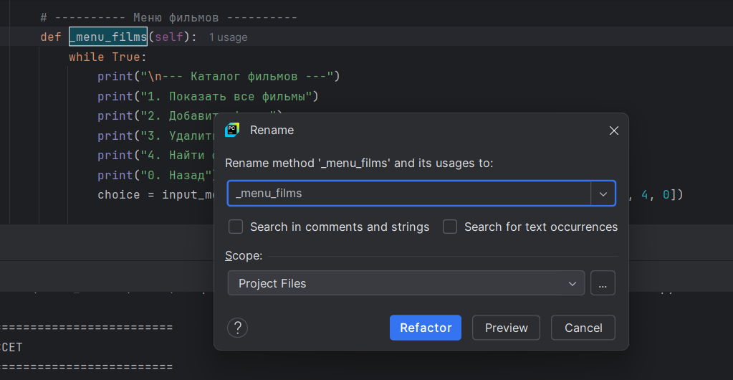
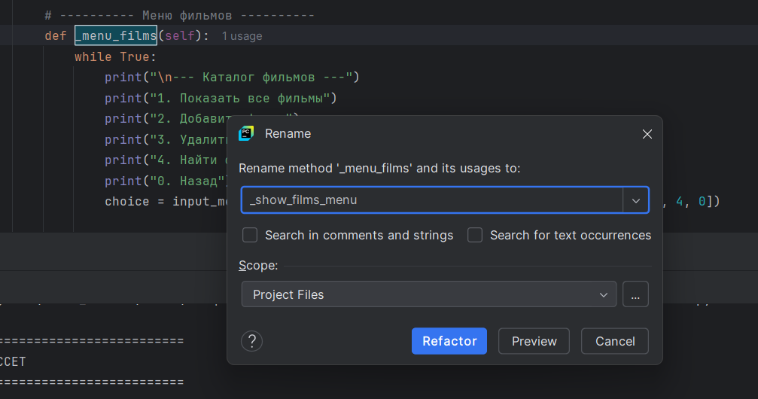
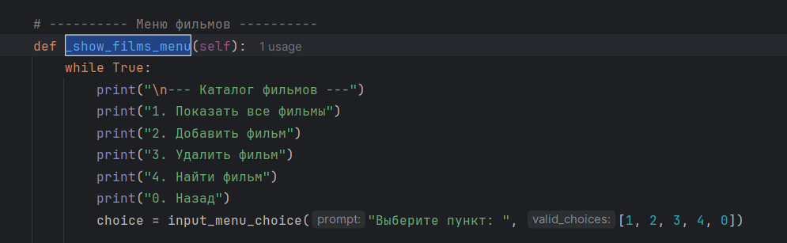
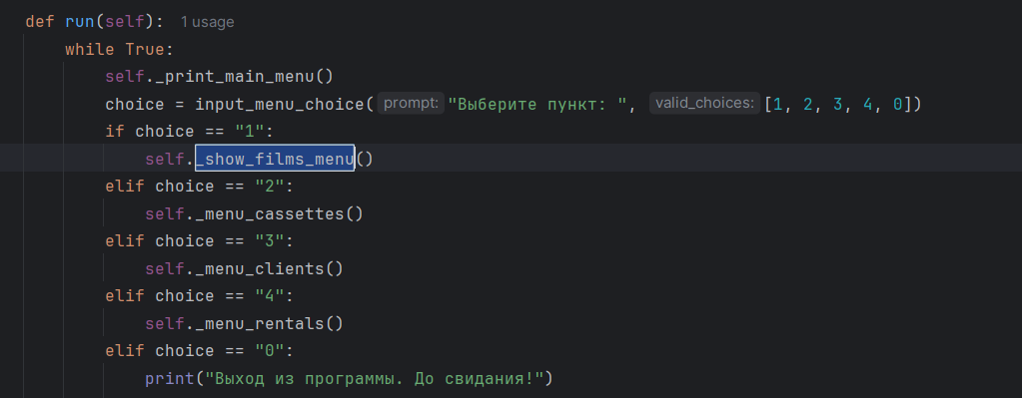
Аналогично можно переименовать _menu_cassettes → _show_cassettes_menu, _menu_clients → _show_clients_menu, _menu_rentals → _show_rentals_menu.

Полный код ui.py с первым приемом:
from datetime import date
from models import Film, Videocassette, Client
from service import RentalService
from validators import (
input_non_empty, input_year, input_duration,
input_phone, input_age_limit, input_menu_choice, input_index,
input_text_letters_only, input_description,
input_yes_no, input_title,
)
class ConsoleUI:
"""Консольный интерфейс пользователя."""
def __init__(self, service):
self._service = service
def run(self):
while True:
self._print_main_menu()
choice = input_menu_choice("Выберите пункт: ", [1, 2, 3, 4, 0])
if choice == "1":
self._show_films_menu()
elif choice == "2":
self._menu_cassettes()
elif choice == "3":
self._menu_clients()
elif choice == "4":
self._menu_rentals()
elif choice == "0":
print("Выход из программы. До свидания!")
break
# ---------- Главное меню ----------
@staticmethod
def _print_main_menu():
print("\n" + "=" * 50)
print(" СИСТЕМА ПРОКАТА ВИДЕОКАССЕТ")
print("=" * 50)
print("1. Каталог фильмов")
print("2. Видеокассеты")
print("3. Клиенты")
print("4. Прокат / возврат")
print("0. Выход")
# ---------- Меню фильмов ----------
def _show_films_menu(self):
while True:
print("\n--- Каталог фильмов ---")
print("1. Показать все фильмы")
print("2. Добавить фильм")
print("3. Удалить фильм")
print("4. Найти фильм")
print("0. Назад")
choice = input_menu_choice("Выберите пункт: ", [1, 2, 3, 4, 0])
if choice == "1":
self._show_all_films()
elif choice == "2":
self._add_film()
elif choice == "3":
self._remove_film()
elif choice == "4":
self._find_film()
elif choice == "0":
break
def _show_all_films(self):
films = self._service.get_all_films()
if not films:
print("Каталог пуст.")
return
for f in films:
print(" -", f)
def _add_film(self):
print("\n Введите данные о фильме.")
print(" Подсказка: название может содержать буквы, цифры и знаки - : , . ! ? ( ) « »")
print(" Жанр и режиссёр — только буквы, пробелы и дефис.")
print(" Год — от 1895 до текущего, длительность — 1..600 мин.,")
print(" возрастное ограничение — одно из 0+, 6+, 12+, 16+, 18+.")
title = input_title("Название: ")
genre = input_text_letters_only("Жанр: ", "жанр", max_length=50)
year = input_year("Год выпуска: ")
director = input_text_letters_only("Режиссёр: ", "имя режиссёра", max_length=100)
duration = input_duration("Длительность (мин): ")
age_limit = input_age_limit()
description = input_description("Краткое описание: ")
film = Film(title, genre, year, director, duration, age_limit, description)
self._service.add_film(film)
print(f"Фильм «{title}» добавлен в каталог.")
def _remove_film(self):
title = input_title("Введите название фильма для удаления: ")
film = self._service.find_film(title)
if film is None:
print("Фильм не найден.")
return
if input_yes_no(f"Удалить фильм «{film.title}»? (y/n): "):
self._service.remove_film(film)
print("Фильм удалён.")
else:
print("Удаление отменено.")
def _find_film(self):
title = input_title("Введите название фильма: ")
film = self._service.find_film(title)
print(film if film else "Фильм не найден.")
# ---------- Меню кассет ----------
def _menu_cassettes(self):
while True:
print("\n--- Видеокассеты ---")
print("1. Показать все кассеты")
print("2. Показать свободные кассеты")
print("3. Зарегистрировать новую кассету")
print("0. Назад")
choice = input_menu_choice("Выберите пункт: ", [1, 2, 3, 0])
if choice == "1":
self._show_all_cassettes()
elif choice == "2":
self._show_available_cassettes()
elif choice == "3":
self._register_cassette()
elif choice == "0":
break
def _show_all_cassettes(self):
cassettes = self._service.get_all_cassettes()
if not cassettes:
print("Кассет нет.")
return
for c in cassettes:
print(" -", c)
def _show_available_cassettes(self):
cassettes = self._service.get_available_cassettes()
if not cassettes:
print("Свободных кассет нет.")
return
for c in cassettes:
print(" -", c)
def _register_cassette(self):
cassette_id = input_non_empty("Идентификатор кассеты (например, VC-001): ")
if self._service.find_cassette(cassette_id):
print("Кассета с таким ID уже существует.")
return
title = input_title("Название фильма на кассете: ")
film = self._service.find_film(title)
if film is None:
print("Фильм не найден в каталоге. Сначала добавьте его.")
return
cassette = Videocassette(cassette_id, film)
self._service.register_cassette(cassette)
print(f"Кассета №{cassette_id} зарегистрирована.")
# ---------- Меню клиентов ----------
def _menu_clients(self):
while True:
print("\n--- Клиенты ---")
print("1. Показать всех клиентов")
print("2. Зарегистрировать клиента")
print("3. Найти клиента")
print("0. Назад")
choice = input_menu_choice("Выберите пункт: ", [1, 2, 3, 0])
if choice == "1":
self._show_all_clients()
elif choice == "2":
self._register_client()
elif choice == "3":
self._find_client()
elif choice == "0":
break
def _show_all_clients(self):
clients = self._service.get_all_clients()
if not clients:
print("Клиентов нет.")
return
for c in clients:
print(" -", c)
def _register_client(self):
print("\n Введите данные клиента.")
print(" Подсказка: ФИО — только буквы, пробелы и дефис;")
print(" телефон — в формате +7XXXXXXXXXX (например, +79154558289).")
surname = input_text_letters_only("Фамилия: ", "фамилия", max_length=50)
name = input_text_letters_only("Имя: ", "имя", max_length=50)
patronymic = input_text_letters_only("Отчество: ", "отчество", max_length=50)
contact = input_phone("Контакт (телефон в формате +7XXXXXXXXXX): ")
client = Client(surname, name, patronymic, contact)
self._service.register_client(client)
print(f"Клиент «{client.full_name}» зарегистрирован.")
def _find_client(self):
print(" Подсказка: вводите только буквы, пробелы и дефис.")
full_name = input_text_letters_only(
"ФИО клиента: ", "ФИО клиента", max_length=150
)
client = self._service.find_client(full_name)
print(client if client else "Клиент не найден.")
# ---------- Меню проката ----------
def _menu_rentals(self):
while True:
print("\n--- Прокат / возврат ---")
print("1. Оформить прокат")
print("2. Оформить возврат")
print("3. Показать активные прокаты")
print("0. Назад")
choice = input_menu_choice("Выберите пункт: ", [1, 2, 3, 0])
if choice == "1":
self._create_rental()
elif choice == "2":
self._return_rental()
elif choice == "3":
self._show_active_rentals()
elif choice == "0":
break
def _show_active_rentals(self):
rentals = self._service.get_active_rentals()
if not rentals:
print("Активных прокатов нет.")
return
for r in rentals:
print(r, "\n")
def _create_rental(self):
clients = self._service.get_all_clients()
if not clients:
print("Сначала зарегистрируйте хотя бы одного клиента.")
return
print("Клиенты:")
for i, c in enumerate(clients, 1):
print(f" {i}. {c.full_name}")
client = input_index("Введите номер клиента из списка: ", clients)
if client is None:
return
cassettes = self._service.get_available_cassettes()
if not cassettes:
print("Свободных кассет нет.")
return
print("Свободные кассеты:")
for i, c in enumerate(cassettes, 1):
print(f" {i}. {c}")
cassette = input_index("Введите номер кассеты из списка: ", cassettes)
if cassette is None:
return
success, message = self._service.create_rental(client, cassette)
print(message)
def _return_rental(self):
rentals = self._service.get_active_rentals()
if not rentals:
print("Активных прокатов нет.")
return
print("Активные прокаты:")
for i, r in enumerate(rentals, 1):
print(f" {i}. Кассета №{r.cassette.id} — {r.client.full_name}, "
f"до {r.due_date}")
rental = input_index("Введите номер проката из списка: ", rentals)
if rental is None:
return
success, message = self._service.return_cassette(rental)
print(message)

Приём 2. Extract Method (извлечение метода)
В ui.py есть повторяющийся шаблон в методах _create_rental и _return_rental:

print("Клиенты:")
for i, c in enumerate(clients, 1):
print(f" {i}. {c.full_name}")
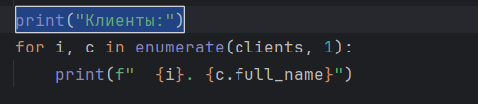

print("Свободные кассеты:")
for i, c in enumerate(cassettes, 1):
print(f" {i}. {c}")
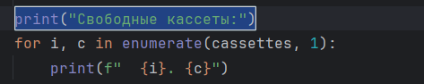

for i, r in enumerate(rentals, 1):
print(f" {i}. Кассета №{r.cassette.id} — {r.client.full_name}, до {r.due_date}")
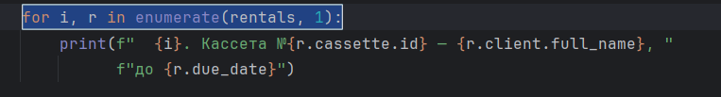
Вынесем шаблон в отдельный метод, а содержимое строки будем передавать через formatter.

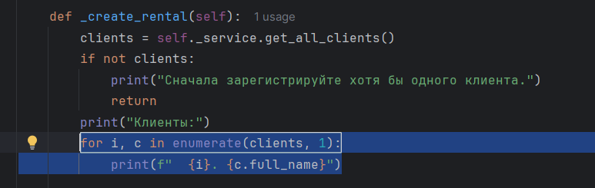
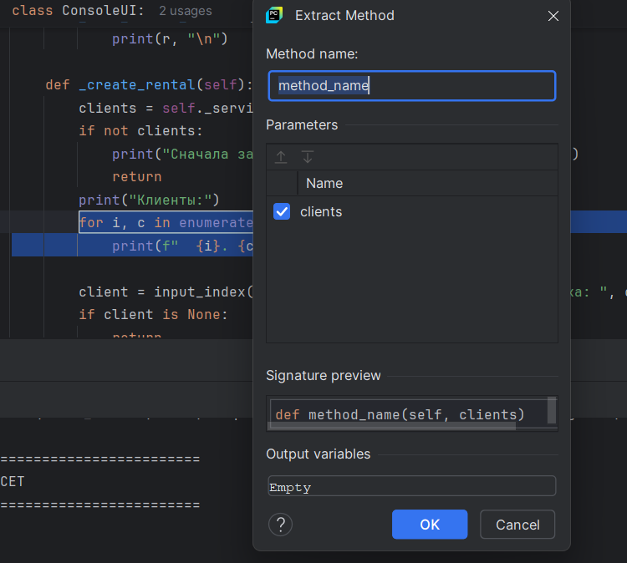
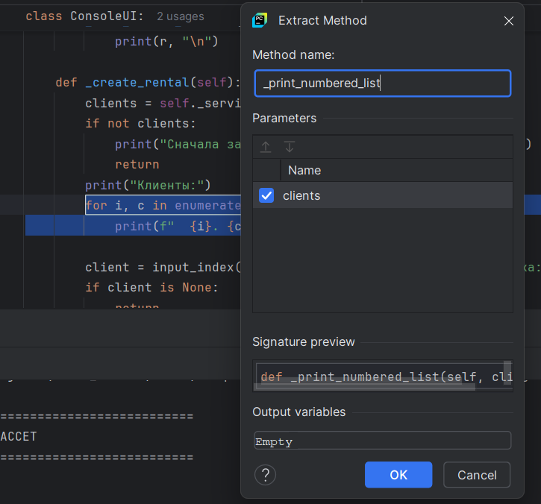
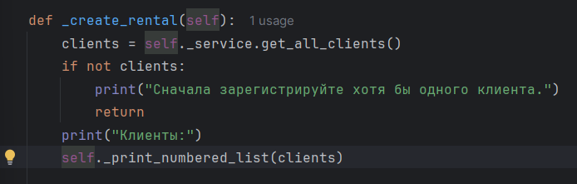

Теперь мы вручную (не через IDE) переписываем метод так, чтобы он работал со списками любого типа:
Промежуточный метод, который сгенерировала PyCharm:
def _print_numbered_list(self, clients):
for i, c in enumerate(clients, 1):
print(f" {i}. {c.full_name}")
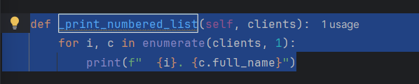

Сами переписываем на:
@staticmethod
def _print_numbered_list(items, formatter=lambda x: str(x)):
for i, item in enumerate(items, 1):
print(f" {i}. {formatter(item)}")
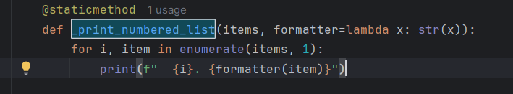

Обязательно должны обновить все три места, где вызывается этот метод. Иначе программа сломается, потому что старая сигнатура (self, clients) больше не существует.

Место 1 — в _create_rental (вывод клиентов):
До:
def _create_rental(self):
clients = self._service.get_all_clients()
if not clients:
print("Сначала зарегистрируйте хотя бы одного клиента.")
return
print("Клиенты:")
self._print_numbered_list(clients)
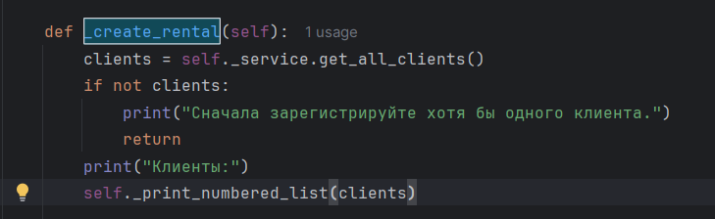
После:
print("Клиенты:")
self._print_numbered_list(clients, lambda c: c.full_name)
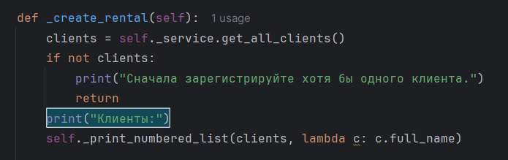

Место 2 — в _create_rental (вывод кассет):
До:
cassettes = self._service.get_available_cassettes()
if not cassettes:
print("Свободных кассет нет.")
return
print("Свободные кассеты:")
for i, c in enumerate(cassettes, 1):
print(f" {i}. {c}")
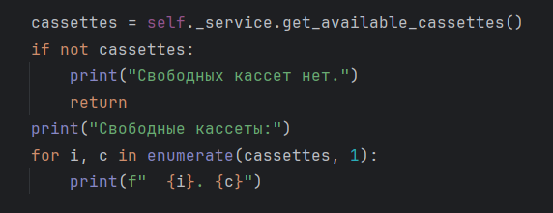
После:
print("Свободные кассеты:")
self._print_numbered_list(cassettes)
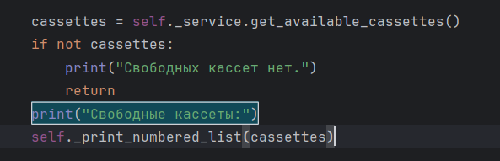

Место 3 — в _return_rental (вывод прокатов):
До:
def _return_rental(self):
rentals = self._service.get_active_rentals()
if not rentals:
print("Активных прокатов нет.")
return
print("Активные прокаты:")
for i, r in enumerate(rentals, 1):
print(f" {i}. Кассета №{r.cassette.id} — {r.client.full_name}, "
f"до {r.due_date}")
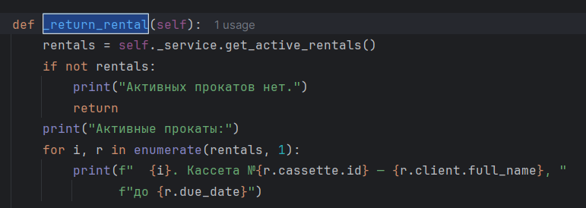
После:
print("Активные прокаты:")
self._print_numbered_list(
rentals,
lambda r: f"Кассета №{r.cassette.id} — {r.client.full_name}, "
f"до {r.due_date}"
)
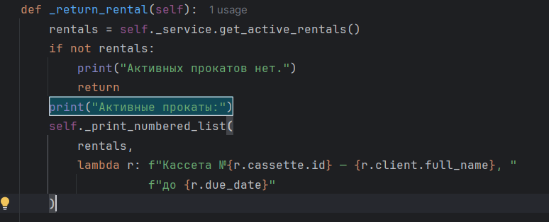

Полный код с двумя приемами для ui.py:
from datetime import date
from models import Film, Videocassette, Client
from service import RentalService
from validators import (
input_non_empty, input_year, input_duration,
input_phone, input_age_limit, input_menu_choice, input_index,
input_text_letters_only, input_description,
input_yes_no, input_title,
)
class ConsoleUI:
"""Консольный интерфейс пользователя."""
def __init__(self, service):
self._service = service
def run(self):
while True:
self._print_main_menu()
choice = input_menu_choice("Выберите пункт: ", [1, 2, 3, 4, 0])
if choice == "1":
self._show_films_menu()
elif choice == "2":
self._menu_cassettes()
elif choice == "3":
self._menu_clients()
elif choice == "4":
self._menu_rentals()
elif choice == "0":
print("Выход из программы. До свидания!")
break
# ---------- Главное меню ----------
@staticmethod
def _print_main_menu():
print("\n" + "=" * 50)
print(" СИСТЕМА ПРОКАТА ВИДЕОКАССЕТ")
print("=" * 50)
print("1. Каталог фильмов")
print("2. Видеокассеты")
print("3. Клиенты")
print("4. Прокат / возврат")
print("0. Выход")
# ---------- Меню фильмов ----------
def _show_films_menu(self):
while True:
print("\n--- Каталог фильмов ---")
print("1. Показать все фильмы")
print("2. Добавить фильм")
print("3. Удалить фильм")
print("4. Найти фильм")
print("0. Назад")
choice = input_menu_choice("Выберите пункт: ", [1, 2, 3, 4, 0])
if choice == "1":
self._show_all_films()
elif choice == "2":
self._add_film()
elif choice == "3":
self._remove_film()
elif choice == "4":
self._find_film()
elif choice == "0":
break
def _show_all_films(self):
films = self._service.get_all_films()
if not films:
print("Каталог пуст.")
return
for f in films:
print(" -", f)
def _add_film(self):
print("\n Введите данные о фильме.")
print(" Подсказка: название может содержать буквы, цифры и знаки - : , . ! ? ( ) « »")
print(" Жанр и режиссёр — только буквы, пробелы и дефис.")
print(" Год — от 1895 до текущего, длительность — 1..600 мин.,")
print(" возрастное ограничение — одно из 0+, 6+, 12+, 16+, 18+.")
title = input_title("Название: ")
genre = input_text_letters_only("Жанр: ", "жанр", max_length=50)
year = input_year("Год выпуска: ")
director = input_text_letters_only("Режиссёр: ", "имя режиссёра", max_length=100)
duration = input_duration("Длительность (мин): ")
age_limit = input_age_limit()
description = input_description("Краткое описание: ")
film = Film(title, genre, year, director, duration, age_limit, description)
self._service.add_film(film)
print(f"Фильм «{title}» добавлен в каталог.")
def _remove_film(self):
title = input_title("Введите название фильма для удаления: ")
film = self._service.find_film(title)
if film is None:
print("Фильм не найден.")
return
if input_yes_no(f"Удалить фильм «{film.title}»? (y/n): "):
self._service.remove_film(film)
print("Фильм удалён.")
else:
print("Удаление отменено.")
def _find_film(self):
title = input_title("Введите название фильма: ")
film = self._service.find_film(title)
print(film if film else "Фильм не найден.")
# ---------- Меню кассет ----------
def _menu_cassettes(self):
while True:
print("\n--- Видеокассеты ---")
print("1. Показать все кассеты")
print("2. Показать свободные кассеты")
print("3. Зарегистрировать новую кассету")
print("0. Назад")
choice = input_menu_choice("Выберите пункт: ", [1, 2, 3, 0])
if choice == "1":
self._show_all_cassettes()
elif choice == "2":
self._show_available_cassettes()
elif choice == "3":
self._register_cassette()
elif choice == "0":
break
def _show_all_cassettes(self):
cassettes = self._service.get_all_cassettes()
if not cassettes:
print("Кассет нет.")
return
for c in cassettes:
print(" -", c)
def _show_available_cassettes(self):
cassettes = self._service.get_available_cassettes()
if not cassettes:
print("Свободных кассет нет.")
return
for c in cassettes:
print(" -", c)
def _register_cassette(self):
cassette_id = input_non_empty("Идентификатор кассеты (например, VC-001): ")
if self._service.find_cassette(cassette_id):
print("Кассета с таким ID уже существует.")
return
title = input_title("Название фильма на кассете: ")
film = self._service.find_film(title)
if film is None:
print("Фильм не найден в каталоге. Сначала добавьте его.")
return
cassette = Videocassette(cassette_id, film)
self._service.register_cassette(cassette)
print(f"Кассета №{cassette_id} зарегистрирована.")
# ---------- Меню клиентов ----------
def _menu_clients(self):
while True:
print("\n--- Клиенты ---")
print("1. Показать всех клиентов")
print("2. Зарегистрировать клиента")
print("3. Найти клиента")
print("0. Назад")
choice = input_menu_choice("Выберите пункт: ", [1, 2, 3, 0])
if choice == "1":
self._show_all_clients()
elif choice == "2":
self._register_client()
elif choice == "3":
self._find_client()
elif choice == "0":
break
def _show_all_clients(self):
clients = self._service.get_all_clients()
if not clients:
print("Клиентов нет.")
return
for c in clients:
print(" -", c)
def _register_client(self):
print("\n Введите данные клиента.")
print(" Подсказка: ФИО — только буквы, пробелы и дефис;")
print(" телефон — в формате +7XXXXXXXXXX (например, +79154558289).")
surname = input_text_letters_only("Фамилия: ", "фамилия", max_length=50)
name = input_text_letters_only("Имя: ", "имя", max_length=50)
patronymic = input_text_letters_only("Отчество: ", "отчество", max_length=50)
contact = input_phone("Контакт (телефон в формате +7XXXXXXXXXX): ")
client = Client(surname, name, patronymic, contact)
self._service.register_client(client)
print(f"Клиент «{client.full_name}» зарегистрирован.")
def _find_client(self):
print(" Подсказка: вводите только буквы, пробелы и дефис.")
full_name = input_text_letters_only(
"ФИО клиента: ", "ФИО клиента", max_length=150
)
client = self._service.find_client(full_name)
print(client if client else "Клиент не найден.")
# ---------- Меню проката ----------
def _menu_rentals(self):
while True:
print("\n--- Прокат / возврат ---")
print("1. Оформить прокат")
print("2. Оформить возврат")
print("3. Показать активные прокаты")
print("0. Назад")
choice = input_menu_choice("Выберите пункт: ", [1, 2, 3, 0])
if choice == "1":
self._create_rental()
elif choice == "2":
self._return_rental()
elif choice == "3":
self._show_active_rentals()
elif choice == "0":
break
def _show_active_rentals(self):
rentals = self._service.get_active_rentals()
if not rentals:
print("Активных прокатов нет.")
return
for r in rentals:
print(r, "\n")
def _create_rental(self):
clients = self._service.get_all_clients()
if not clients:
print("Сначала зарегистрируйте хотя бы одного клиента.")
return
print("Клиенты:")
self._print_numbered_list(clients, lambda c: c.full_name)
client = input_index("Введите номер клиента из списка: ", clients)
if client is None:
return
cassettes = self._service.get_available_cassettes()
if not cassettes:
print("Свободных кассет нет.")
return
print("Свободные кассеты:")
self._print_numbered_list(cassettes)
cassette = input_index("Введите номер кассеты из списка: ", cassettes)
if cassette is None:
return
success, message = self._service.create_rental(client, cassette)
print(message)
@staticmethod
def _print_numbered_list(items, formatter=lambda x: str(x)):
for i, item in enumerate(items, 1):
print(f" {i}. {formatter(item)}")
def _return_rental(self):
rentals = self._service.get_active_rentals()
if not rentals:
print("Активных прокатов нет.")
return
print("Активные прокаты:")
self._print_numbered_list(
rentals,
lambda r: f"Кассета №{r.cassette.id} — {r.client.full_name}, "
f"до {r.due_date}"
)
rental = input_index("Введите номер проката из списка: ", rentals)
if rental is None:
return
success, message = self._service.return_cassette(rental)
print(message)

